揭阳市综合中等专业学校
2022级机电技术应用专业人才培养方案
专业代码:660301

一、专业名称及代码
1.专业名称：机电技术应用专业。
2.专业代码：660301。

二、入学要求
入学对象：初中毕业生或具有同等学力者。

三、修业年限
1.招生对象：本专业招收初中毕业生或具有同等学历者。
2.学制：全日制3年。

四、职业面向
（一）主要职业岗位：机电设备维护、机电设备修理、自动化设备销售、自动化设备售后服务。
（二）发展岗位：机电设备安装调试、机电设备设计、机电设备编程、自动化设备改造，工自动化工程师。
（三）相关职业证书（选考）：维修电工；电工上岗证；1+X证书。

五、培养目标与培养规格
（一）培养目标
以习近平新时代中国特色社会主义思想为指导，深入贯彻党的十九大精神，在职教二十条的引领下，落实立德树人根本任务，坚持面向市场、服务发展、促进就业的办学方向，健全德技双修、工学结合育人机制，构建德智体美劳全面发展的人才培养体系，突出职业教育的类型特点，深化产教融合、校企合作，推进教师、教材、教法改革，规范人才培养全过程。掌握必要的文化基础知识和相当的专业知识，具有良好的职业道德、较强的专业实践能力和综合职业素质，从事机电设备、自动化设备和自动生产线的安装、调试、运行、检测与维修等一线工作，且可持续发展的高素质劳动者和中初级专门人才。
（二）培养规格
1．基本素质
（1）掌握必需的文化基础知识；
（2）具有较高的职业素质，熟练掌握机电设备安装与调试技术；
（3）具有健全人格和良好的职业精神；
（4）具有良好的人际交流能力和团队合作精神；
（5）具有能利用网络查找和收集信息的能力；
（6）了解机电技术的发展方向，具备继续学习和适应职业变换的能力。
2．知识要求
（1）掌握中等职业教育阶段和专业基本素质必需的文化基础知识；
（2）掌握必要的人文科学知识；
（3）掌握一定水平的计算机基础知识。
（4）掌握相应的文化基础、计算机基础等知识；
（5）掌握机械图样的基础理论知识；
（6）掌握机械基础、电工识图、装配钳工、维修电工的基本理论知识；
（7）掌握液压与气动控制的基本理论知识；
（8）掌握一般机电设备安装及修理的基本理论知识；
（9）掌握常规机械部件的检测知识；
（10）掌握计算机设计软件设计自动化设备的基础知识；
（11）掌握机器人控制、与编程等理论基础知识；
（12）掌握机器人工作站安装与调试的基础理论知识；
3．能力要求
（1）掌握中等职业教育阶段和专业基本素质必需的文化基础知识；
（2）掌握必要的人文科学知识；
（3）掌握一定水平的计算机基础知识。

六、课程设置及要求

主要包括公共基础课程和专业（技能）课程。
（一）公共基础课程

准确描述各门课程的课程目标、主要内容和教学要求，落实国家有关规定和要求。
课程类别 | 课程名称 | 主要教学内容与要求 | 教学建议
思想政治课程 | 中国特色社会主义 | 以习近平新时代中国特色社会主义思想为指导，阐释中国特色社会主义的开创与发展，明确中国特色社会主义进入新时代的历史方位，阐明中国特色社会主义建设“五位一体”总体布局的基本内容，引导学生树立对马克思主义的信仰、对中国特色社会主义的信念、对中华民族伟大复兴中国梦的信心，坚定中国特色社会主义道路自信、理论自信、制度自信、文化自信，把爱国情、强国志、报国行自觉融入坚持和发展中国特色社会主义事业、建设社会主义现代化强国、实现中华民族伟大复兴的奋斗之中。 | 理论加实践教学模式，综合运用理论教学、案例教学、课内实训、课外讲座指导等方式进行。实现教、学、做合一。
思想政治课程 | 心理健康与职业生涯 | 基于社会发展对中职学生心理素质、职业生涯发展提出的新要求以及心理和谐、职业成才的培养目标，阐释心理健康知识，引导学生树立心理健康意识，掌握心理调适和职业生涯规划的方法，帮助学生正确处理生活、学习、成长和求职就业中遇到的问题，培育自立自强、敬业乐群的心理品质和自尊自信、理性平和、积极向上的良好心态，根据社会发展需要和学生心理特点进行职业生涯指导，为职业生涯发展奠定基础。 | 建议多种教学法并存，如通过阅读和听故事、观看视频、参加访问等方式进行认知法教学，通过专题进行讨论，通过游戏、测验等实际操作，也可设计表演进行角色扮演。
思想政治课程 | 哲学与人生 | 阐明马克思主义哲学是科学的世界观和方法论，讲述辩证唯物主义和历史唯物主义基本观点及其对人生成长的意义；阐述社会生活及个人成长中进行正确价值判断和行为选择的意义；引导学生弘扬和践行社会主义核心价值观，为学生成长奠定正确的世界观、人生观和价值观基础。 | 可进行模块化教学，结合网络教学，进行合理任务教学法，创设与生活相关的情境、案例进行教学。
思想政治课程 | 职业道德与法治 | 着眼于提高中职学生的职业道德素质和法治素养，对学生进行职业道德和法治教育。帮助学生理解全面依法治国的总目标和基本要求，了解职业道德和法律规范，增强职业道德和法治意识，养成爱岗敬业、依法办事的思维方式和行为习惯。 | 选择贴近学生、贴近职业、贴近社会的案例进行教学，并结合启发式、讨论式、合作探究式。并加强实践环节。
文化基础课程 | 语文 | 在义务教育的基础上，进一步培养学生掌握基础知识和基本技能，强化关键能力，使学生具有较强的语言文字运用能力、思维能力和审美能力，传承和弘扬中华优秀文化，接受人类进步文化，汲取人类文明优秀成果，形成良好的思想道德品质、科学素养和人文素养，为学生学好专业知识与技能，提高就业创业能力和终身发展能力，成为全面发展的高素质劳动者和技术技能人才奠定基础。 | 运用现代化教育技术，可在课堂中设置表演形式教学，鼓励学生自主教学。开展课题辩论、各种竞赛，组织形式多样的实践活动。
文化基础课程 | 数学 | 在义务教育的基础上， 学习现代社会工作与生活必备的数学常识，进一步培养学生的基本运算能力、基本计算工具使用能力、想象空间、数形结合能力、逻辑思维能力和简单的数学应用能力，形成在继续学习和未来工作中运用数学知识和经验发现问题的意识、运用数学的思想方法和工具解决问题的能力。 | 结合数学基础知识，设计符合本专业的项目主题，进行项目教学法。
文化基础课程 | 英语 | 在义务教育的基础上，帮助学生进一步学习语言基础知识，提高听、说、读、写等语言技能，引导学生在真实情境中开展语言实践活动，认识文化的多样性，形成开放包容的态度，发展健康的审美情趣；理解思维差异，增强国际理解，坚定文化自信；帮助学生树立正确的世界观、人生观、价值观，自觉践行社会主义核心价值观。 | 建议运用项目教学法中的小组合作法、任务驱动法、头脑风暴、竞赛游戏等多种教学方法进行有效性教学。鼓励学生合作学习。
文化基础课程 | 历史 | 学习中国历史、世界历史，使学生了解人类社会发展基本脉络和优秀文化传统，从历史的角度思考人与人、人与社会、人与自然的关系，增强历史使命感和社会责任感；培育社会主义核心价值观，进一步弘扬以爱国主义为核心的民族精神和以改革创新为核心的时代精神、树立正确的历史观、人生观和价值观。 | 结合专业特色创设历史情境，合理运用传统教学法、任务教学法、合作学习等教学法，多种教学工具和多媒体辅助教学。
文化基础课程 | 体育与健康 | 学习体育与卫生保健的基础知识和运动技能，掌握科学锻炼和娱乐休闲的基本方法，培养学生从事未来职业所必需的体能和自觉锻炼的习惯；注重学生的特性与体育特长的发展；培养自主锻炼，自我保健和自我调控的意识，全面提高身心素质和社会适应能力。 | 以学生发展为中心，转化角色，建立新型师生关系，灵活运用各种教法和学法，引导学生质疑、调查、探究并继续自主学习、独立思考。
文化基础课程 | 艺术（音乐） | 学习独唱、重唱、合唱等歌唱实践活动，培养学生共同参与的群体意识和相互尊重的合作精神；通过对我国优秀音乐作品的审美体验，增进学生对祖国音乐艺术的热爱，培养学生的社会责任感、民族精神和爱国主义情怀；通过对艺术作品的音响、形式、情绪、格调、人文内涵的感受和理解，培养学生鉴赏和评价的能力。 | 因材施教，侧重采用启发式和探究式等，紧密联系学生的日常生活学习教学内容和策略，注重培养学生审美素质。
文化基础课程 | 艺术（美术） | 学习美术基础知识和基本技能，提高学生的艺术鉴赏力、审美能力、造型能力和动手能力，体验创造乐趣，激发想象力，发展美术实践能力，形成基本的美术素养，陶冶学生高尚的审美情操，提高学生的综合素质，促进学生全面发展。 | 在实践教学中通过讲授法、演示法与练习法相结合，以学生练习为主，教师指导为辅，锻炼学生实际操作能力。
文化基础课程 | 信息技术 | 学习计算机基础知识、打字练习、文字处理软件的使用、计算机网络的基本信息技术的操作和使用，熟练掌握计算机操作的基本技能，具有一定的文字处理能力，数据处理能力，信息获取、整理、加工能力，网上交互能力，增强信息意识，提高参与信息社会的责任感与行为能力，为就业和未来发展奠定基础。 | 明确教学目的，把学习任务明确化、通俗化、具体化，注重于所学生专业相结合安排内容，可进行分层教学法。
（二）专业（技能）课程
准确描述各门课程的课程目标、主要内容和教学要求，增强可操作性。

课程  类别 | 课程  名称 | 主要教学内容与要求 | 教学  建议
专业基础课程 | 电工基础 | 熟悉并能正确使用常用配电设备、电工仪表、电工工具；熟悉并能正确进行导线的连接和恢复绝缘、以及照明灯具、开关与插座的安装；初步具有识读一般电气原理图、电器布置图和电气安装接线图的能力；初步掌握电工基本操作工艺和基本安全知识；了解与电工技能有关的技术规范。 | 学时不少于104学时
专业基础课程 | 电工基础 | 内容包括安全用电常识与触点急救，直流电路、欧姆定律、正弦交流电路、三相供电及三相负载连接，常用电工工具的使用，电路导线连接工艺，电工识图，照明电路的安装，电气图的连接。 | 学时不少于104学时
专业基础课程 | 模拟电子 | 本课程的主要以模拟电子技术为主，主要内容有：运算放大器、二极管及其基本电路、双极结型三极管及放大电路基础、场效应管放大电路、模拟集成电路、反馈放大电路、功率放大电路、信号处理与信号产生电路、直流稳压电源、电子电路的计算机辅助分析与设计等。 | 学时不少于72学时
专业基础课程 | AutoCAD | 本课程主要内容包括工程制图基本概念、工程制图技术规范、工程制图基本功训练、计算机辅助设计软件 (如AutoCAD等) 功能与操作、计算机辅助设计软件的工程实践等，使学生掌握CAD基础知识和基本技能。 | 学时不少于104学时
专业基础课程 | 数字电路 | 本课程的主要以数字电子技术为主，主要内容有：数制的转换、门电路、组合逻辑电路、触发器、时序逻辑电路、脉冲波形的产生与整形、数模转换和模数转换电路、半导体存储器、可编程逻辑器件简介、数字逻辑电路简单应用与知识扩展。电子电路的计算机辅助分析与设计等。 | 学时不少于72学时
专业基础课程 | 电力拖动 | 本课程主要介绍常用低压 电器及其安装、检测与维修，电动机的基本控制线路 及其安装、调试与 维修，常用生产机械的电气控制线路及其安装、调试 与维修，变频调速系统。 | 学时不少于104学时
专业基础课程 | C语言 | 主要内容有工业机器人的基础知识、工业机器人示教编程、工业机器人基础应用、工业机器人的管理与维护四大模块内容。在每个模块下又包含各个与实际生产紧密联系的工作任务内容。 | 学时不少于104学时
专业基础课程 | 电路板设计DXP | 气压传动的基本特点、工作原理和组成，了解液压系统和气压系统的控制方式、优缺点以及在机电设备中的各种具体应用。了解阅读液压系统图的方法和步骤，了解常见的机床、液压机、汽车、工程机械等液压系统的工作原理。了解常用气动元件的结构、性能、主要参数，了解空气压缩机的作用、分类和工作原理。能根据施工要求正确连接液压和气压工作回路。 | 学时不少于104学时
专业基础课程 | 电路PRPTUES | 内容包括常用液压缸、常用压力控制阀、方向控制阀、减压阀、溢流阀、流量控制阀等液压控制元件及液压辅助元件。常用气缸、机动及电控方向控制阀、节流阀、减压阀、空气压缩机及常用气动辅助元件。典型液压和气动回路的绘制和连接。 | 学时不少于104学时
专  业  课  程 | PLC控制系统应用与编程 | 掌握可编程控制器的基本指令和部分功能指令及程序设计方法、掌握典型机电设备的电气控制线路工作原理、特点及分析方法，并有安装、调试、运行和维修的基本能力；具有改造、革新一般机电设备控制线路的基本能力。内容包括常用小型PLC（60点以内）的结构和特性、I/O分配、基本指令、部分功能指令、编程软件的使用、常用电子传感开关的特性与接线、典型PLC控制系统的程序编制。 | 学时不少于104学时
专  业  课  程 | 单片机 | 单片机技术是为适应21世纪对电气智能技术应用型人才的需要，解析MSC-51单片机在人们实际生活中的应用，重应用、重动手能力的培养。主要内容有MCS-51单片机的硬件结构、指令系统、汇编语言程序设计、中断系统、系统扩展等理论知识等，并结合实例详细地讲述了单片机应用系统的设计、开发、调试流程。 | 学时不少于104学时
专  业  课  程 | 电路焊接实训 | 《电子工艺》是一门专业核心课程。该课程是一门工艺性、实践性的基础课，既是培养学生基本技能和工艺知识的入门向导，又是创新实践的开始和创新精神的启蒙。本课程是一门技能性很强的课程，培养懂理论、会操作、能管理等能力，强调理论和实践的结合，所以在学习一定理论的基础上，进行实际技能的操作训练，可以达到熟悉并熟练掌握电子产品装配的操作能力，从而掌握电子产品的生产工艺技能的目的。学习电子产品的生产工艺过程，认识和理解电子工艺的基本内容，掌握基本的工艺技术，进一步提高学生的动手操作能力，初步树立起电子工程意识。 | 学时不少于104学时
专  业  课  程 | SOLIDWORK设计 | 掌握三维设计软件的使用，学会用三维设计软件设计自动化设备，学会工程图制作，装配体制作。 | 学时不少于104学时
专  业  课  程 | 变频技术 | 本课程主要介绍变频器的组成结构、基本工作原理，变频器的功能及参数预置，变频器的实际操作与运行，变频器与PLC组成的调速系统在金属切削机床、恒压供水、自动化生产线等控制系统中的应用。 | 学时不少于104学时
专  业  课  程 | 传感器技术 | 本课程的学习内容是要求学生掌握每一种传感器的原理和典型应用。要求学生会使用各种传感器，熟悉其工作原理、特性及应用范围。掌握非电量检测的基本方法和选用传感器的原则。了解传感器技术的最新发展和应用进展。 | 学时不少于104学时
专  业  课  程 | 电子整机装配 | 电子产品整机装配的主要内容包括产品单元的划分，元器件的布 局，元器件、线扎、零部件的加工处理，各种元器件的安装、焊 接，零部件、组合件的装配及整机总装。 | 学时不少于72学时
专  业  课  程 | MASTERCAM | 本课程主要讲授计算机辅助设计与制造的基本理论与技能，掌握目前常用CAD/CAM软件MasterCAM的使用，能独立运用MasterCAM软件完成中等复杂程度零件的三维构图，具备选择刀具和加工方法、后处理、生成数控加工程序，并在数控机床上完成零件加工能力。 | 学时不少于104学时

- 教学进程表
教学进程是对本专业技术技能人才培养、教育教学实施进程的总体安排，是专业人才培养方案实施的具体体现，以表格的形式列出本专业开设课程类别、课程性质、课程名称、课程编码、学时学分、学期课程安排、考核方式，并反映有关学时比例要求。

（一）教学进程总体安排表
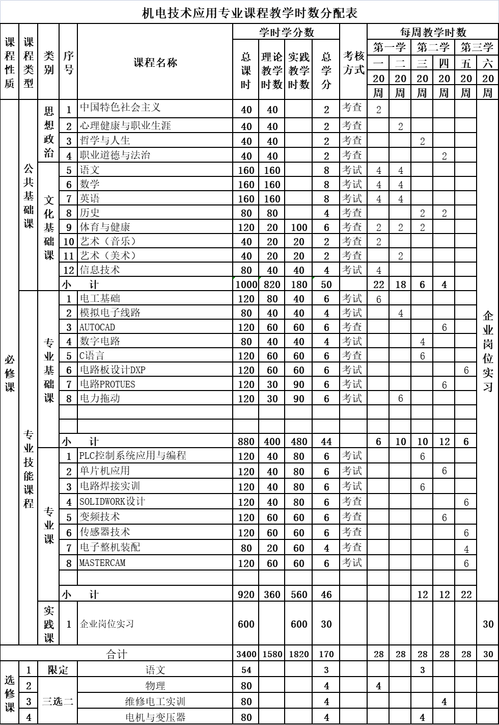
（二）学时/学分分配表
机电技术应用专业学时/学分比例表
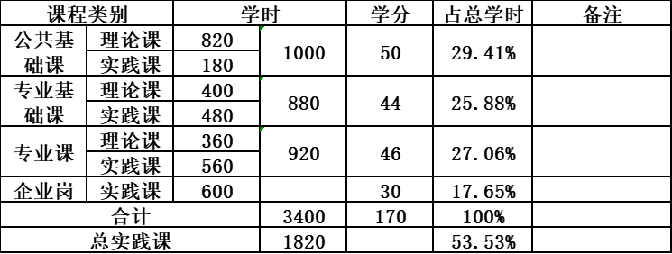
八、实施保障
（一）师资队伍
本专业的专业专任教师应具备机电、物理、化学等专业本科及以上学历100%以上，教师数量足够，老中青结构合理配置。专业教师具有良好的师德修养、专业能力，能够开展理实一体化教学，具有信息化教学能力。专任专业教师普遍参加教研工作、教学改革课题研究、教学竞赛、技能竞赛等活动。平均每两年到企业实践不少于2个周。兼职教师须经过教学能力专项培训，并取得合格证书。
（二）教学设施
本专业所有班级教室都配有多媒体设备，本专业还有专门的电子工艺实训室、电子电工实验室、单片机实训室、PLC实训室、钳工实训室。同时学校还配图书阅览室，电子阅览室，音乐室，画室等公共实训室。实训设备配置较高，能满足本专业的实践要求。实训中心实验室管理规范、职责明确，各项规章制度和实训教学文件齐全。
（三）教学资源
根据专业人才培养方案总体要求，指定专业课程标准，采用国家统编“三科”教材，优先选择国家规划教材，主要包括能够满足学生专业学习、教师专业教学研究和教学实施需要的教材、图书及数字化资源等。其中教材建议选用中等职业计算机应用专业系列教材，或者自选自编教材。
（四）教学方法
根据每门课程的特性，教师自行设计相应的教学方法，采用理论与实践操作相结合的方式进行教学，引导学生学会合作学习、探究学习。
公共基础课推行案例教学、情境教学等信息化教学方法；专业基础和专业核心课可以采用灵活多样的教学方法，主要有：示范法、演示法、讲解法、小组合作法、项目教学法、情境教学、模块教学、虚拟仿真教学等，坚持“做中学、做中教、教学做合一”的理念。
（五）学习评价
采用多维度的评价方式对学生进行评价，结合理论与实践相结合形成多元化教学评价体系。
1、课堂教学评价
采用灵活多样的评价方式，包括考试、作业、考勤、课堂提问、实践操作考核等。
2、实训、实习评价
（1）实训评价方式
采用实训报告与实践操作成果（实训作业次数、实训作业完成度、实训作业完成质量效果）相结合的方式进行考核。
（2）定岗实习评价方式
包括实习日志、实习报告、实习单位综合评价鉴定、指导老师评价等级等多方面进行考核评价。
（六）质量管理
1、学校和专业部建立专业建设和教学质量诊断与改进机制，健全专业教学质量监控管理制度，完善课堂教学、教学评价、实习实训方案等，通过教学实施、过程监控、质量评价和持续改进，达成人才培养规格。
2、学校和教务科、实训科同时不断加强日常教学组织与运行管理，定期开展教学诊断与改进，健全听课、巡课、评课、评学等制度，建立校企合作联合实践教学方式，强化文化课教师、专业课教师的教学组织能力，定期开展教研活动。
3、学校校企办和专业部建立了毕业生跟踪反馈机制及社会评价机制，定期评价人才培养质量和培养目标达成情况。

九、毕业要求
本专业学生在规定的学习年限内须修满本专业人才培养方案规定的学分，修完全部规定的课程且成绩合格；思想品德评价合格，具有基本的教师素质素养，能掌握专业理论知识、专业技能；符合学校学籍管理规定和实习规定者，准予毕业，颁发毕业证书。

十、附录
附：教学进度表及教学进度变更审批表

附表1
附表2：
揭阳市综合中等专业学校
教学进度变更审批表

所 在  专业组 |  |  | 专业班级
原计划 | 课程名称  （全称） |  |  | 计划学期  课程计划分布周
原计划 | 计划总学时计划周学时 |  |  | 任课教师
变更原因  及内容（此表不够可另附说明材） | 专业负责人签名：  年 月 日
教务处  意 见 | 签名：  年 月 日
校教学管理委员会意 见 | 主任签名：  年 月 日
备注：本表一式两份填报，经批准后，一份所在专业组存档，一份在教务处存档。

